Flamenco Flandes

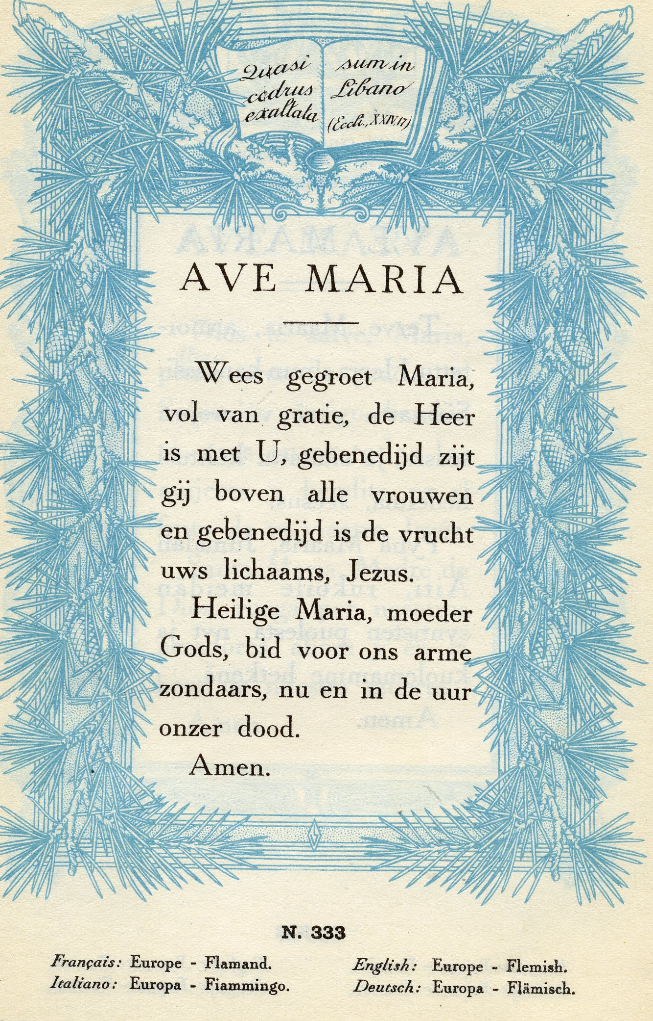

[
Flamenco y Flandes

El flamenco es el dialecto o variedad regional del idioma neerlandés hablada en Flandes. El neerlandés era hablado originalmente en la zona de la desembocadura de los ríos Rin, Escalda y Mosa que aproximadamente cubría los actuales Países Bajos, Norte de Bélgica, Norte de Francia (Dunkerque, Calais) y una pequeña parte del Noroeste de Alemania.

La guerra de los Ochenta Años (1568-1648) provocó la división de las Diecisiete Provincias en las Provincias Unidas al norte y los Países Bajos del Sur al sur. Esta separación política entre las provincias neerlandófonas provocó que en cada zona el idioma sufriera una evolución con algunas singularidades.

La hegemonía de las provincias de Flandes en el sur y de Holanda en el norte dio lugar a que, de manera algo informal, se usase el término flamenco para distinguir las peculiaridades del sur y holandés para las del norte, si bien ambos deben ser considerados dos de los principales dialectos del neerlandés.

Además, cada ciudad, pueblo y aldea tiene su propio dialecto, casi siempre en progresivo declive.¹ El conjunto de todos los dialectos hablados en la región de Flandes sería lo que se suele llamar lengua flamenca.

Uso del término "flamenco"

En los primeros años de autonomía de Flandes dentro de Bélgica se usó flamenco (vlaams) para referirse al idioma neerlandés hablado en esta región, pero poco después se eliminó por completo este vocablo de la legislación para usar sólo el término neerlandés (nederlands). El término "flamenco" sigue hoy en uso para referirse al conjunto de dialectos de Flandes.

Debido a la turbulenta historia de los Países Bajos y de Bélgica, así como del idioma neerlandés, los nombres que otros pueblos han escogido para referirse a éste varían más que para otras lenguas.

En español "neerlandés" sólo suele usarse en textos académicos u oficiales, "holandés" es el nombre que se le da en conversaciones informales y "flamenco" se usa para referirse al idioma de Flandes. Los tres términos hacen referencia habitualmente al mismo idioma, aunque los términos "holandés" y "flamenco" también se emplean para especificar el dialecto.

Situación del neerlandés en Bélgica

El neerlandés tiene carácter de lengua oficial en Bélgica, en concreto en la región de Flandes y en la Región de Bruselas-Capital, donde es cooficial con el francés, aunque minoritario. Las otras lenguas oficiales de Bélgica son el francés y el alemán.

Según el último censo, las lenguas maternas de los belgas son el neerlandés (60%) francés (37%) y alemán (0,7%). El bilingüismo "perfecto" es ejercido por 58% de la población, aunque se calcula que un 80% de los flamencos habla un buen francés y un 30% de los valones habla un buen neerlandés.

Históricamente la dominación de otras potencias (España, Austria, Francia) sobre Flandes provocaron que el neerlandés fuera considerado un idioma de la clase baja² y que evolucionara sin referencias y sin enseñanza en las escuelas.

Al igual que en prácticamente toda Europa, en el siglo XIX la nobleza y la alta burguesía hablaba francés. Cuando en 1830, tras una revolución se crea Bélgica, las clases dirigentes escogen el francés como lengua oficial del país, suponiéndolo un idioma más culto y avanzado. Esta decisión ocasionará posteriormente un conflicto lingüístico aún pendiente de resolver.

Inicialmente Flandes, como el resto el país, tuvo como lengua oficial el francés. Hasta el año 1898 no se equiparó legalmente en Bélgica el idioma neerlandés al francés, aunque durante otros treinta años más Flandes fue considerada oficialmente bilingüe.

La élite burguesa siguió hablando francés como signo de distinción aún durante años y las universidades se adaptaron difícilmente a la nueva situación. Todavía en 1968 algunas universidades mantenían una cierta predominancia del francés; la tensión provocó que en esa época de revueltas estudiantiles, en Bélgica las protestas se centraran en exigir el cierre de las secciones francófonas de las universidades en territorio flamenco.

Mapa de distribución de dialectos

Existen en realidad muchos dialectos del neerlandés, tanto en los Países Bajos como en Bélgica, si bien las singularidades que se encuentran en Flandes son más llamativas.

Una rápida clasificación que suele hacerse es reducir sus dialectos a dos, holandés en el norte y flamenco en el sur, siendo ésta la clasificación que recoge el Diccionario de la RAE. En una clasificación más detallada tendríamos ocho variantes principales que en realidad serían grupos de dialectos más locales.

Los mapas muestran la distribución de los dialectos del neerlandés, obviando algunas peculiaridades que se dan en algunas ciudades. El bajo sajón neerlandés, el zelandés y el idioma limburgués se muestran también como dialectos, si bien es discutible si se trata de un dialecto o una lengua aparte, pues en las lenguas germánico-occidentales es muy problemático establecer una clara.

Flamenco es como se denomina en general al conjunto de dialectos del sur, marcados con los números 1, 22, 23 y 24*.

Características del neerlandés

El neerlandés pertenece a la familia germánica del indoeuropeo. Es la lengua materna de unos veintitrés millones (22.500.000) de personas en el mundo.

Tiene una estructura silábica que permite grupos de consonantes bastante complejos, destaca por el uso de fricativas velares y la tendencia a formar largos nombres compuestos.

Ortografía

Su ortografía permite que la correspondencia entre como se escribe y como se lee una palabra sea inmediata. El neerlandés distingue entre vocales cortas y largas, de ahí que en ocasiones aparezcan vocales o consonantes dobladas como en paard (caballo), knoflook (ajo), kapper (peluquero) o koffie (café) para marcar la longitud de la vocal.⁴

Gramática

El neerlandés tiene tres géneros: masculino, femenino y neutro, sin embargo, dadas las escasas diferencias gramaticales entre el masculino y el femenino, en la práctica parecen reducirse a sólo dos: común y neutro, clasificándose con frecuencia las palabras según el artículo que las acompaña en palabras con 'het' y palabras con 'de'.

El adjetivo, cuando modifica un sustantivo debe siempre precederlo. En ese caso además suele añadirse una terminación -e al adjetivo: De kat op de boom is zwart (El gato en el árbol es negro); De zwarte kat is op de boom (El gato negro está en el árbol).

La estructura de las oraciones en neerlandés es básicamente SOV, es decir, el sujeto empieza la oración y los verbos la terminan, pero con la salvedad de que el verbo principal (el que concuerda con el sujeto) se adelanta a la segunda posición, lo que provoca que en oraciones simples con un único verbo la estructura sea similar al español SVO: Ik heb een mooie hond (Yo tengo un perro bonito). En oraciones más complejas o subordinadas, sólo un verbo permanece en la segunda posición, pasando los demás al final de la oración: Ik wil morgen een boek gaan kopen (Yo quiero ir a comprar un libro mañana).

Regulación

El organismo que regula la lengua es la Nederlandse Taalunie (Unión de la Lengua Neerlandesa), creada en 1986 con objeto de fijar la norma lingüística común para los Países Bajos y Bélgica. Posteriormente en 2004 se sumó Surinam. La Nederlandse Taalunie es una institución internacional similar lo que en el español es la Asociación de Academias de la Lengua Española.

La norma oficial se conoce como Standaardnederlands (neerlandés estándar), aunque también se la llama Algemeen Nederlands o por las iniciales AN (neerlandés general).

Lenguas vecinas

El neerlandés comparte muchos rasgos con el alemán, pero con una morfología menos complicada causada por deflexión. El sistema consonántico del neerlandés tiene por el contrario más en común con las lenguas anglo-frisias y escandinavas. Si consideramos las variedades no estándar de dichos idiomas, tendríamos un complejo dialectal entre los distintos dialectos del neerlandés, el alemán y el frisio.

El neerlandés está estrechamente ligado al afrikáans, una lengua germánica, derivada del neerlandés, hablada principalmente en Sudáfrica y Namibia. El afrikáans y el neerlandés tienen diccionarios y reglas diferentes, pero son bastante inteligibles entre sí.

